附件2：

网络面试考生须知

一、“云考场”面试具体操作流程和要求
由于当前我国新冠疫情防控形势依然严峻，关于我校2021年公开招聘高层次人才面试工作，将采用网络视频面试的方式，依托“云考场”线上平台进行面试。为了保障线上面试工作的顺利开展，我校定于5月13日上午9:00-10:00对考生进行网络远程面试软件测试，测试网址稍后在云考场公告上公布。请各位考生认真阅读本流程，做好准备。
具体操作流程如下：
考生需PC端下载安装云考场程序(选择windows下载)，PC端下载地址：https://down.yunkaoai.com安装成功后，安卓系统手机再次打开此网址下载云考场-专业版手机APP（用手机浏览器打开），iOS系统直接在App Store里搜索云考场-专业版进行下载。
台式机电脑需加配备高清摄像头、麦克风、音箱；如果笔记本电脑配置有摄像头、话筒、音响且效果较好，无需另行配置。电脑需安装win7或win10操作系统（不支持win8操作系统）。

1.考前

1.1注意事项
考生考官支持使用web或客户端进行面试（功能相同，本说明以web端为例）
下载客户端注意事项：
- Windows操作系统初次使用客户端时安全软件可能会弹出提示，点击“允许”即可
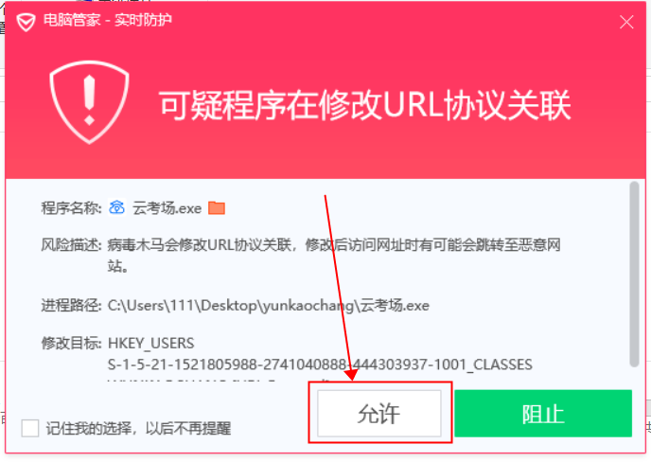
- Mac系统初次使用客户端时可能会提示“来自身份不明的开发者”，请根据提示进行操作
- 点击“好”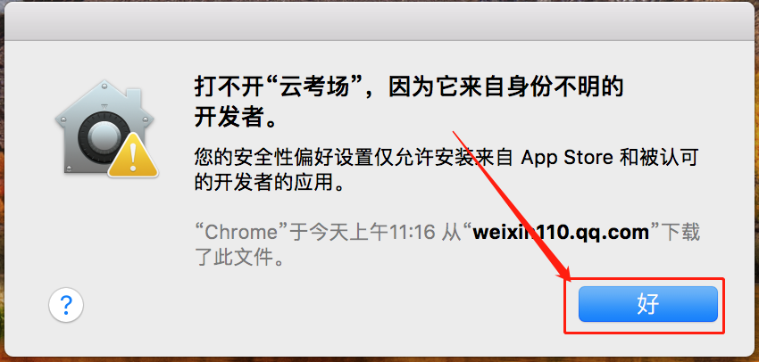
- 打开系统设置偏好中的“安全与隐私”
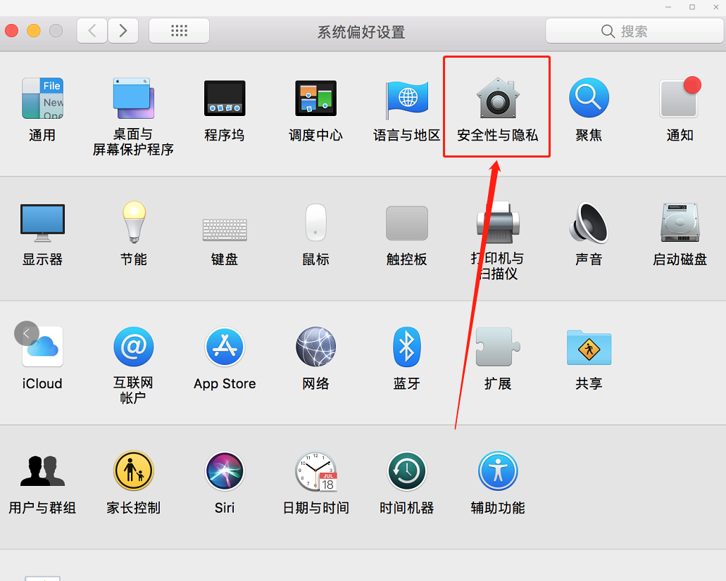
- 选择“仍要打开”
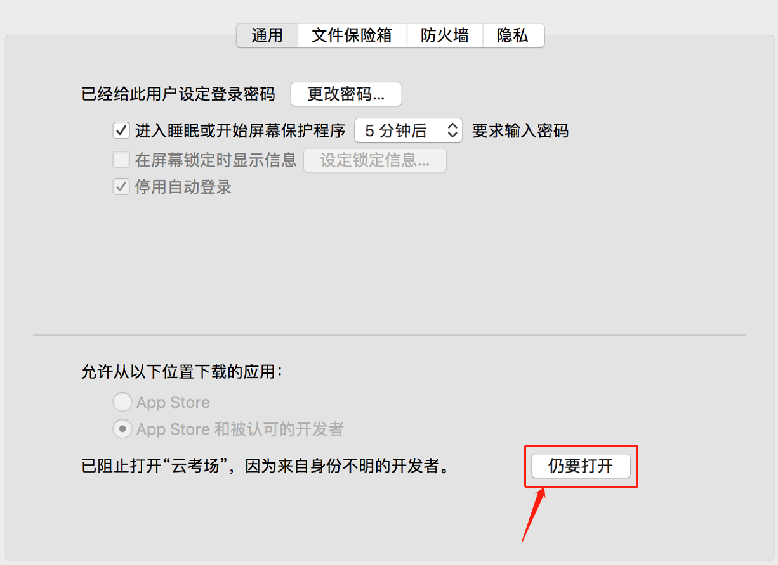

1.2登录
- 打开“云考场”登录链接
- 选择角色：我是考生
- 输入手机号
- 填写短信验证码
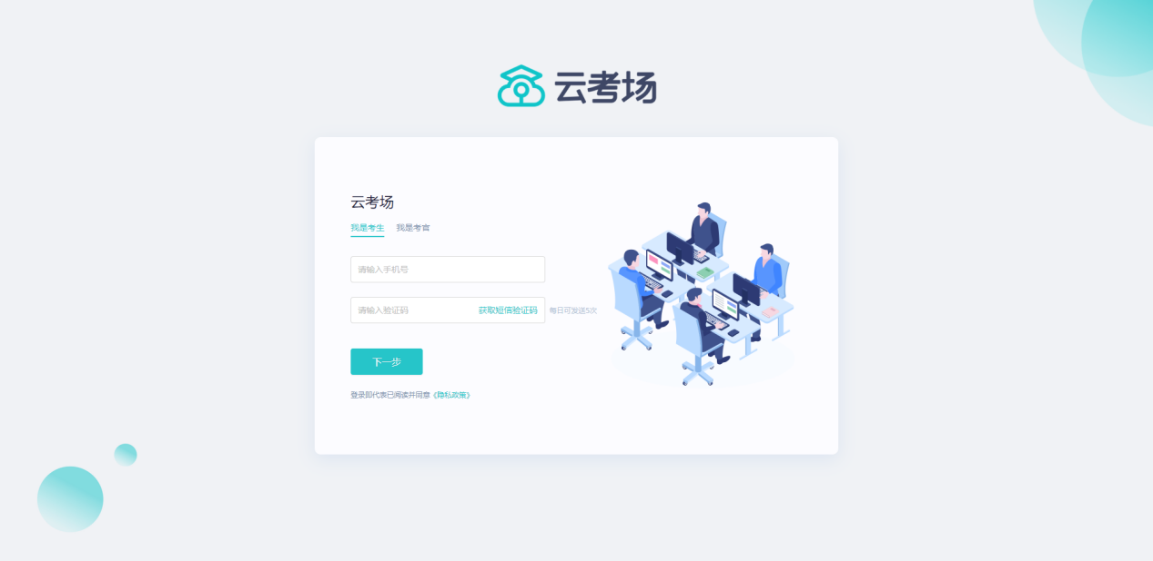
- 选择“汕尾职业技术学院”
- 选择“汕尾职业技术学院组织人事处”
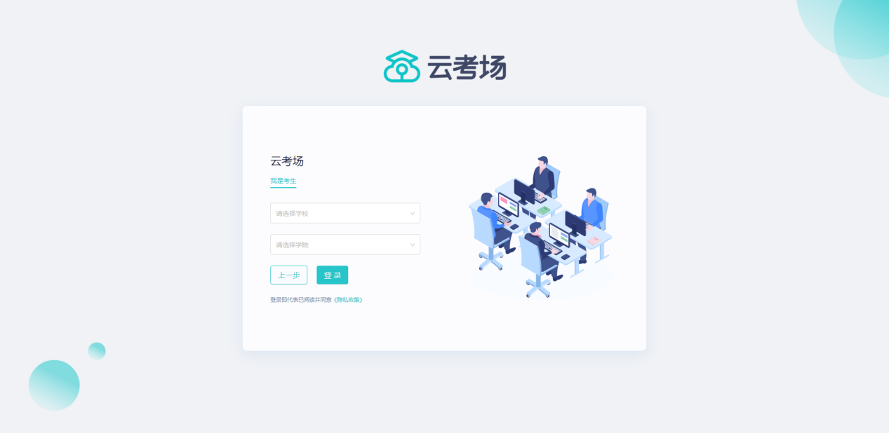

1.3选择并进入业务
- 考生选择进入“2021汕尾职业技术学院人才招聘”业务
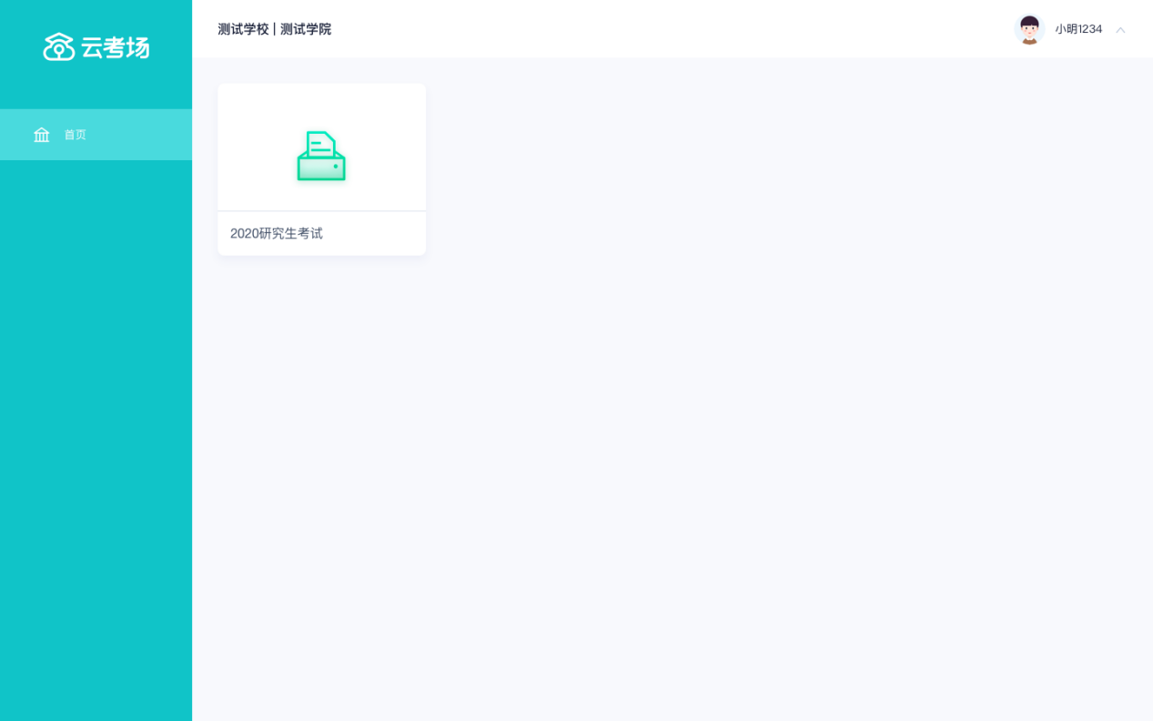

1.4选择专业
- 当考生选择“汕尾职业技术学院人才招聘”专业，即可进入考场
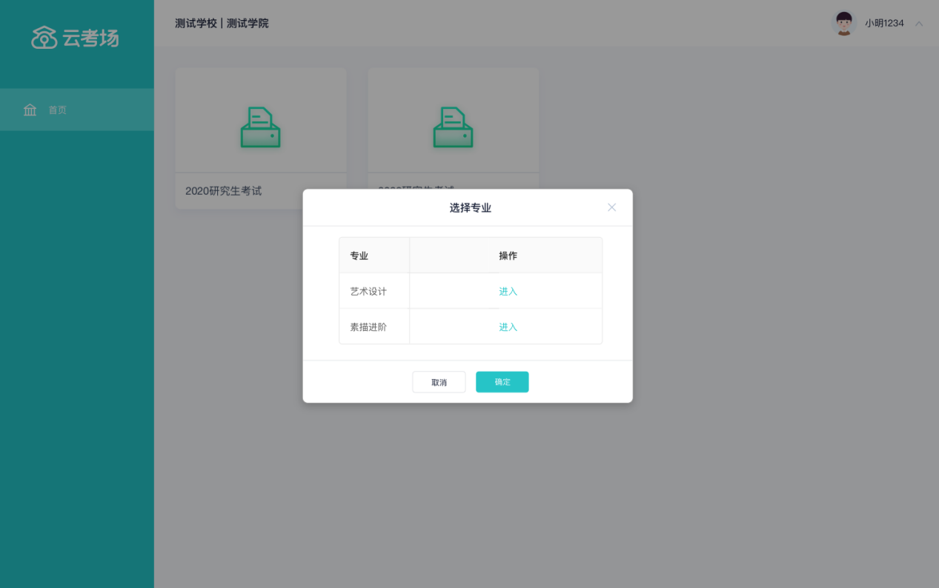

1.6下载移动客户端
- 使用智能手机打开浏览器扫描二维码，或登录官网进行下载
https://down.yunkaoai.com/
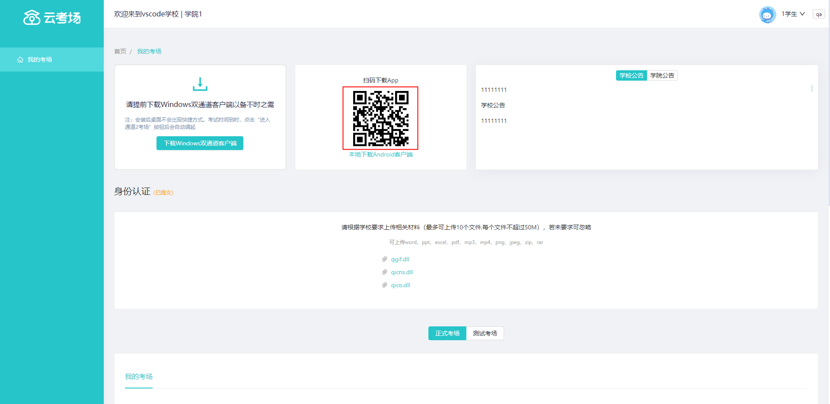
- 根据步骤进行安装

1.7查看学校、专业公告
- 通过学校、专业公告了解考试要求
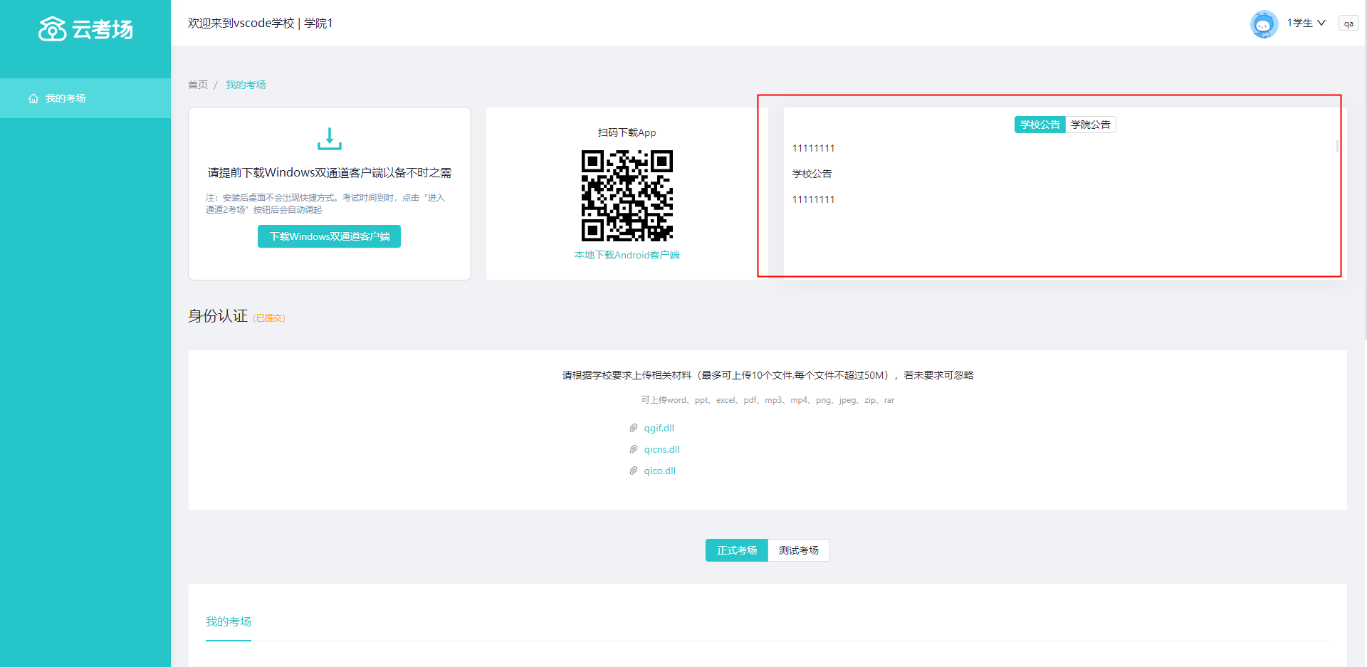

1.8考生信息审核
- 上传并提交身份证正反面电子版
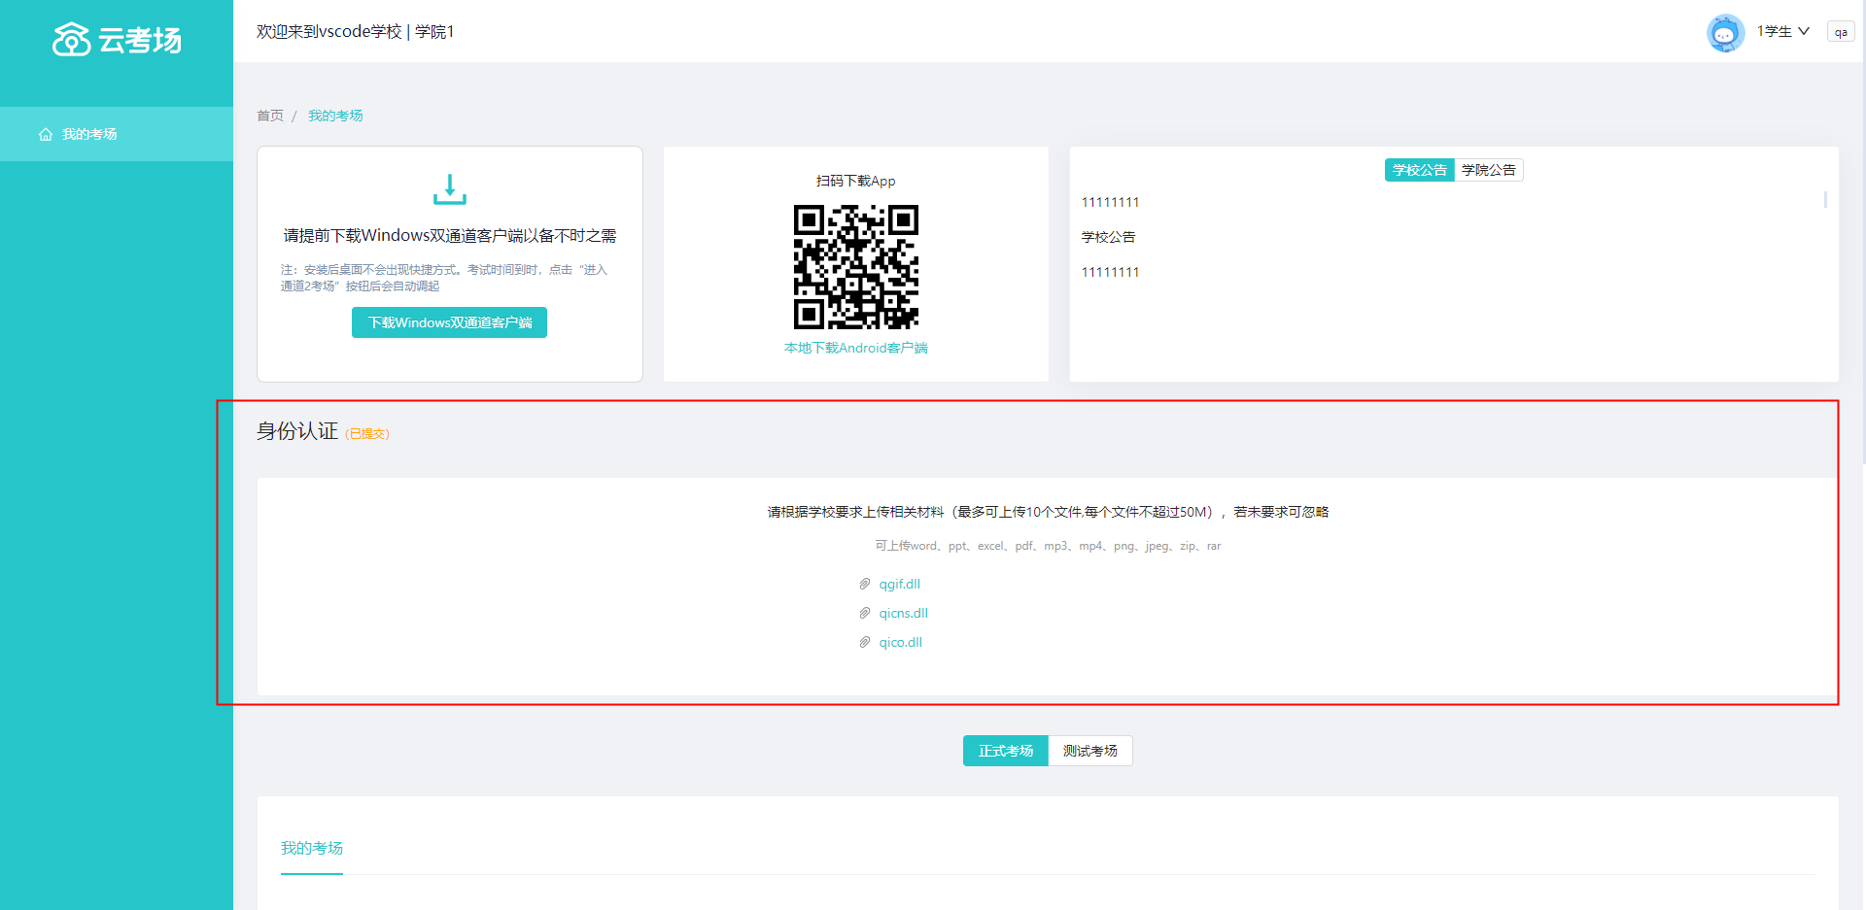
- 等待学校管理员审核
- 若审核不通过需要重新提交材料
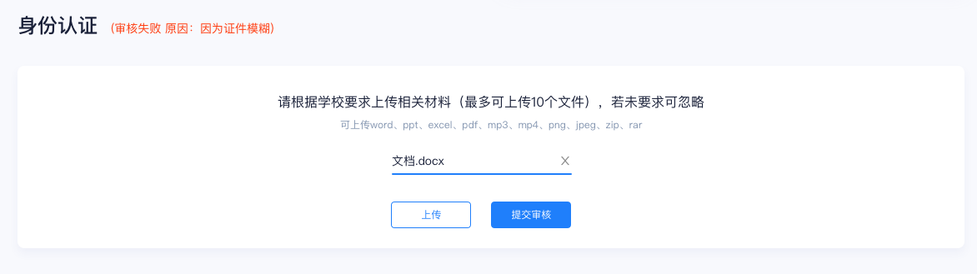

1.9核对考场
- 查看该专业考场各科目的信息，包括考场类型、专业、名称、科目、考试类型、状态等，若有疑问及时跟学校管理员取得联系
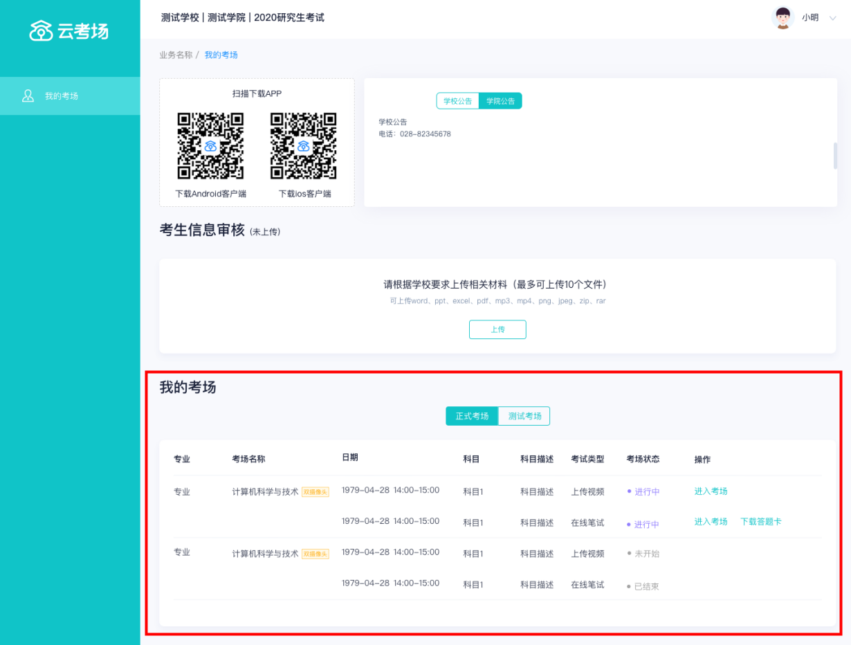

2.考中

2.1点击进入考场按钮

2.2根据业务流程进行相应的步骤
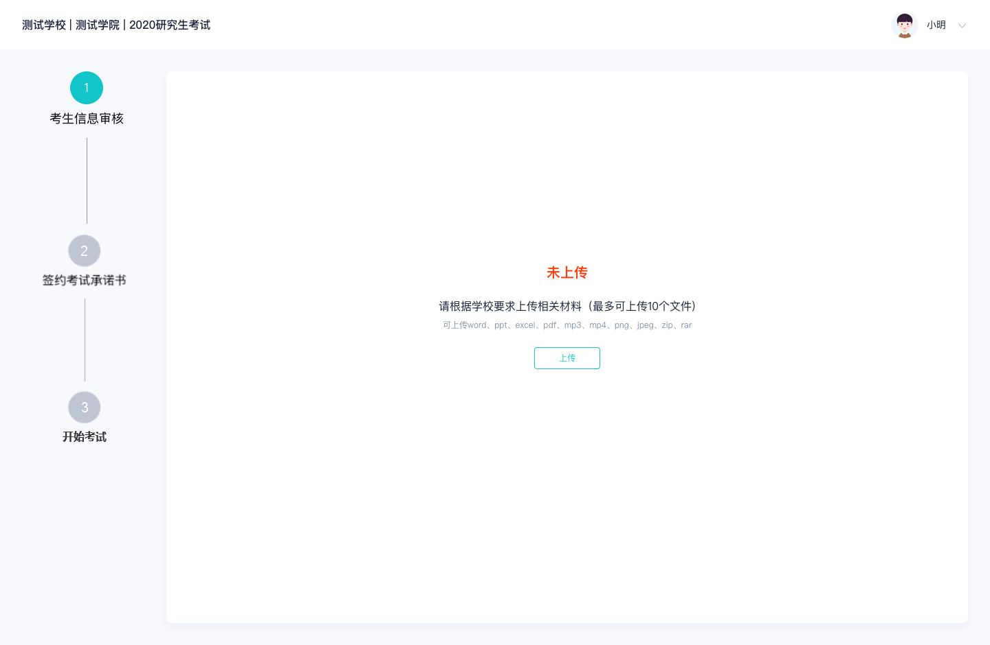

2.3签约考试承诺书
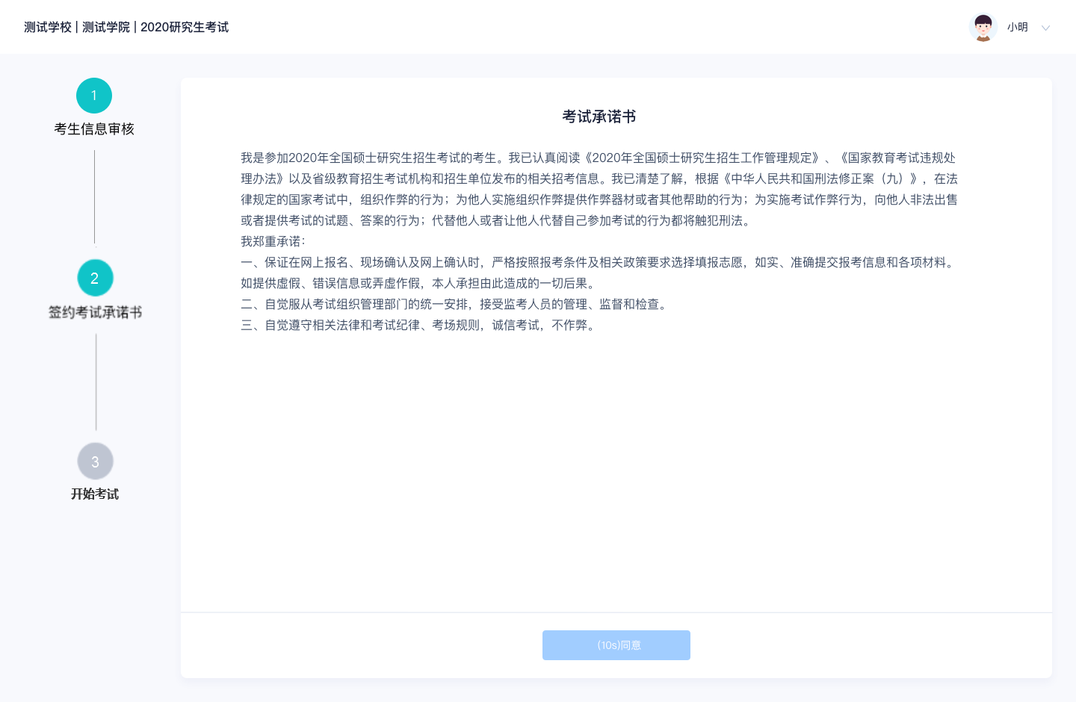

2.4开始考试
- 选择要进行的科目点击“进入考场”按钮
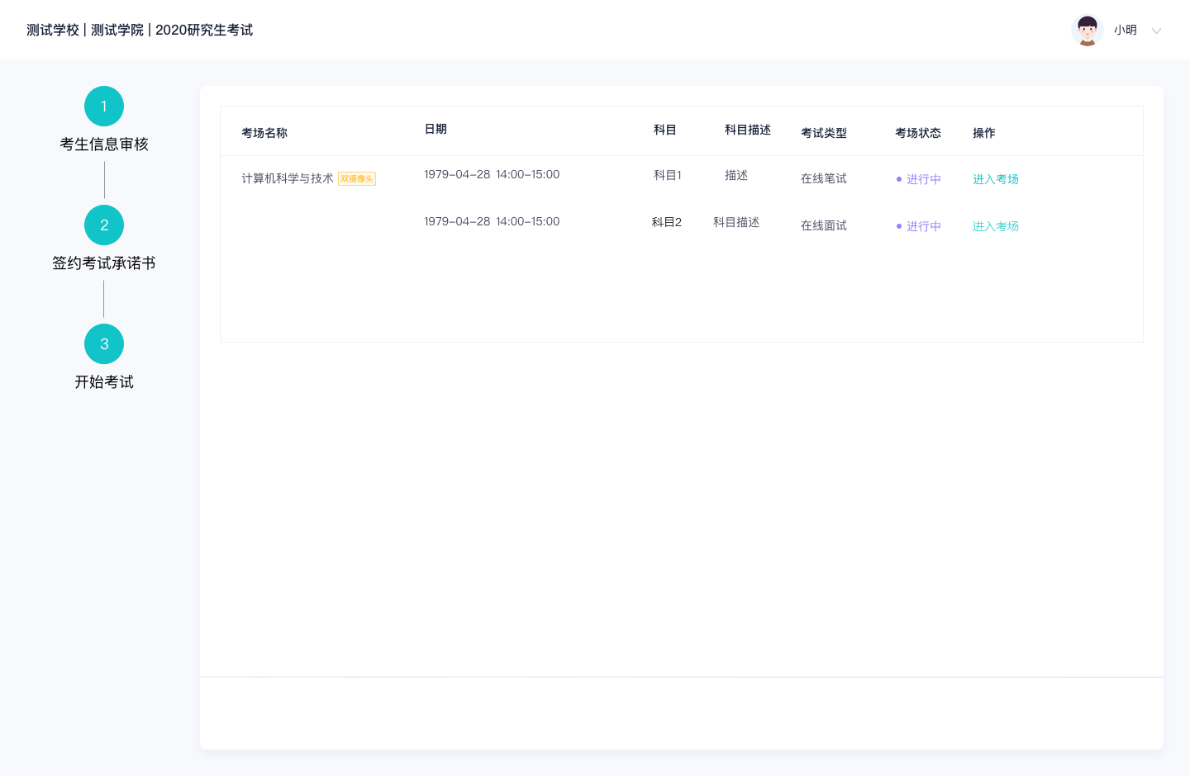

2.5人脸识别
- 若该科目开启了人脸识别，则需要进行人脸识别认证，没有开启人脸识别则不会显示
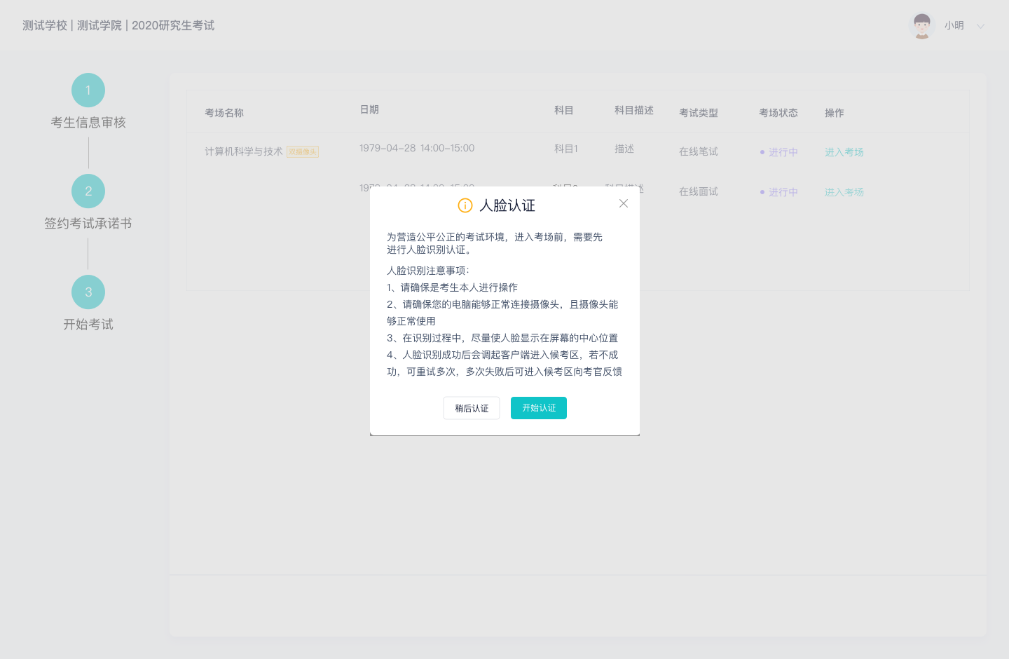
- 进行活体检测和人脸识别认证
- 系统对接公安部数据，若认证成功可进入候考区，若认证失败可点击“重试”。若一直认证失败也可进入候考区，但在考官界面会提示“人脸识别认证未通过”，考生须将身份证原件在面试中展示给考官，进行“人证对比”。考试过程中，考官可以查看人脸识别时的截图，确保面试考生是参加人脸识别考生本人，避免替考。

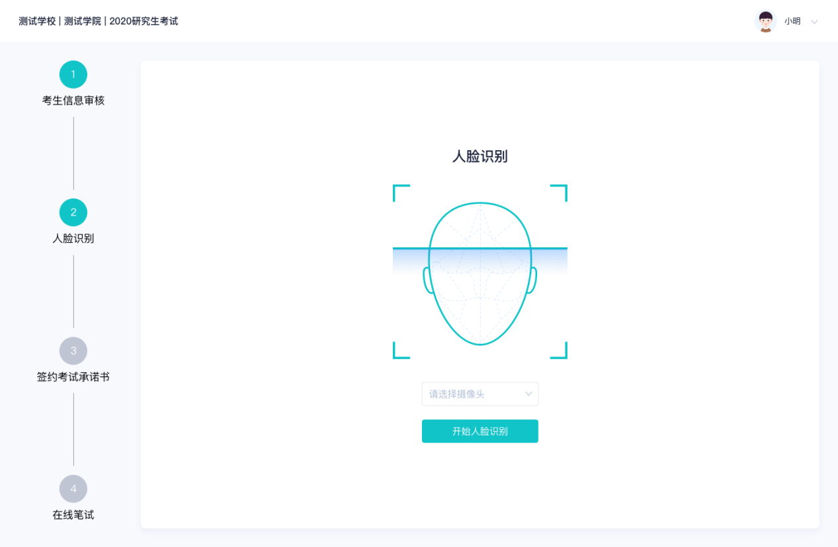

2.6进入候考场
- 考生会先进入候考区，可以进行设备调试
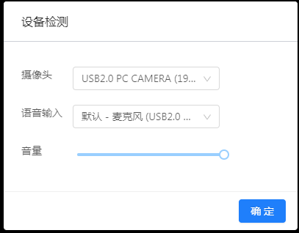
- 当候考官没有上线或者候考官正在跟别的考生进行通话时，考生无法看到候考官画面
- 若当考试要求使用双摄像头进行面试时，考生需要打开云考场移动端扫描该页面提供的二维码加入第二摄像头。考生须将手机屏幕锁定设置成“永不”，避免考试期间因手机锁屏造成第二摄像头无法提供视频画面的情况（保证一机位，或二机位拥有充足电源，建议设备链接充电器）
- 当候考官选择与该生进行对话时，考生可以看到候考官的画面并与候考官进行音视频交流

2.7进入考场
a.当轮到该生进行面试时，该生在候考区会收到面试邀请
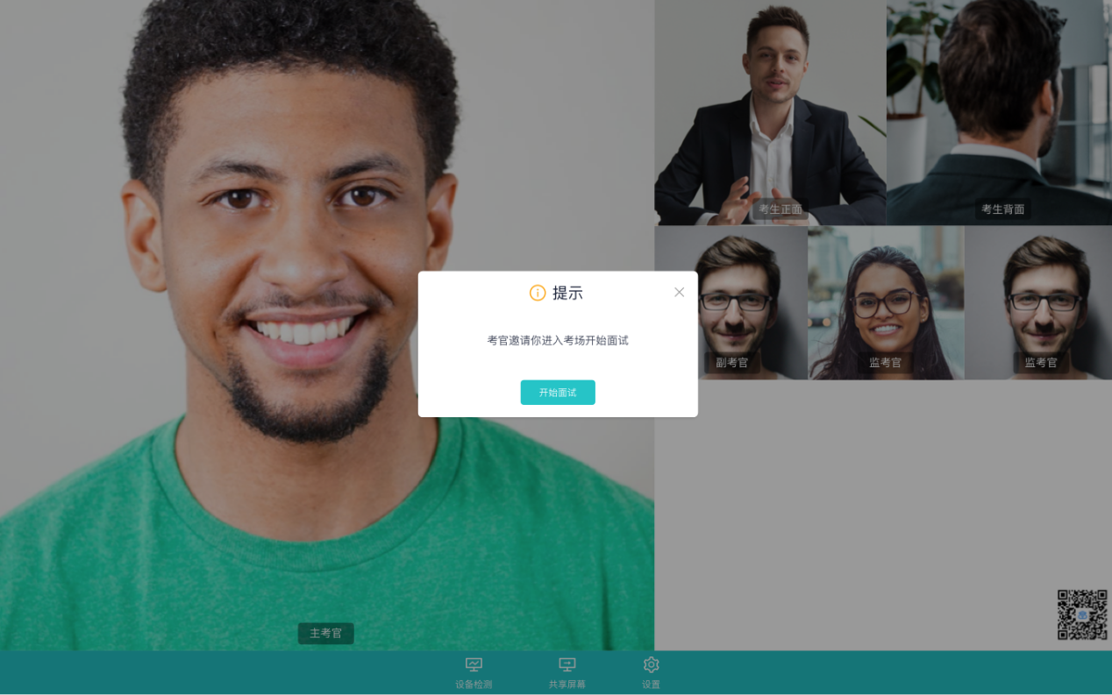
b.点击进入考场按钮，考生会从候考区切换到考场进行面试

3.考后
- 考试结束时，考生会收到结束提醒
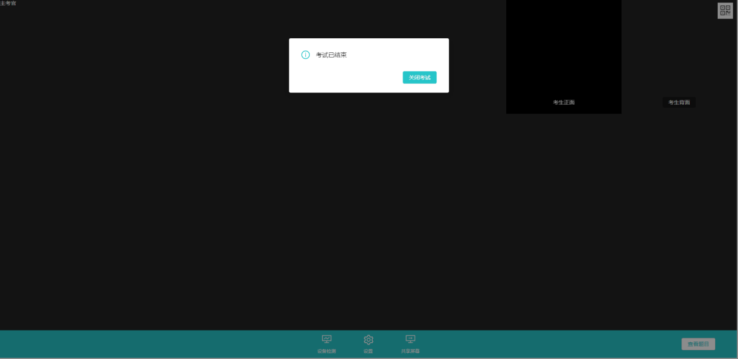
- 点击“关闭考试”按钮退出考场
- 面试结束。如遇特殊情况，经学校招聘工作领导小组审议可对考生再次组织面试。

二、考生端网络远程面试设备和网络配置相关要求
1.“双机位”硬件：
第一机位：一台笔记本（或 台式电脑+外接摄像头和外接麦克风），不可以使用耳机。若电脑扬声器声音较小，可配置音箱。
第二机位：一部智能手机（限安卓系统5.0以上），建议准备手机支架。
双机位操作：考生双手摆放桌面，第一机位从正面拍摄，放置在距离本人30cm处，完整拍摄到考生双手以上身体部位。第二机位从考生侧后方45°距离本人1m处拍摄，可以拍摄到考生侧面及主设备电脑全屏幕，需保证面试考官能够从第二机位清晰看到第一机位屏幕。
2.软件：
笔记本或台式电脑安装Windows7及以上操作系统（苹果电脑或者MAC笔记本也需要安装Windows7以上的操作系统）
3.环境：
考生应选择独立安静房间独自参加网络远程面试。整个面试期间，房间必须保持安静明亮，严禁他人进入考试独立空间，须关闭移动设备及其他任何电子设备录像、录屏、音乐、闹钟等可能影响正常面试的应用程序，不得出现其他声音。
考生须将手机屏幕锁定设置成“永不”，避免考试期间因手机锁屏造成第二机位摄像头无法提供视频画面的情况。面试期间视频背景必须是真实环境，不允许使用虚拟背景、更换视频背景。
考生需提前测试设备和网络，须保证设备电量充足、网络连接正常，确保余额充足。建议考生尽可能做好三种网络准备方案：有线网络、无线网络、手机4G/5G热点。建议电脑优先使用有线网络。

